温馨提示：
此套题为Word版，请按住Ctrl,滑动鼠标滚轴，调节合适的观看比例，答案解析附后。关闭Word文档返回原板块。
高效演练·跟踪检测
【基础题组】
1.(2016·咸阳模拟)在“探究功与物体速度变化关系”的实验中,小车会受到阻力,但可使木板倾斜作为补偿。则下列操作正确的是( )
A.放开小车,能够自由下滑即可
B.放开小车,能够匀速下滑即可
C.放开拖着纸带的小车,能够自由下滑即可
D.放开拖着纸带的小车,能够匀速下滑即可
【解析】选D。用橡皮筋探究功与速度变化的关系实验中,小车会受到阻力,可以使木板倾斜作为补偿,即用重力平行木板方向的分力平衡摩擦力,从而使小车运动过程中,橡皮筋的拉力等于合力,故要求放开拖着纸带的小车,能够匀速下滑即可,故D正确,A、B、C错误。
2.利用如图甲所示的装置探究功与速度变化的关系,对于橡皮筋和小车连接的问题,分别有两种接法,你认为正确的是图乙中的________(选填“A”或“B”)。
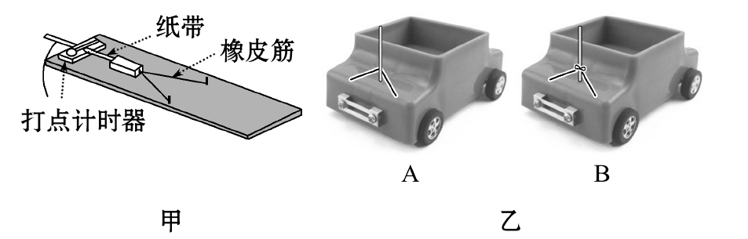
【解析】把橡皮筋在钉子上打结,不能保证两端的拉力相等,小车容易跑偏;更重要的是将橡皮筋在钉子上打结后小车不能最终与橡皮筋分离,不能做匀速运动;而不在钉子上打结,更方便增加橡皮筋,而且能使小车与橡皮筋分离,所以橡皮筋从车顶的钉子上直接跨过,故A图连接更合理。
答案：A
3.(2016·深圳模拟)某同学用如图甲所示装置来探究“动能定理”,得到一条如图乙所示的纸带,O点为第一个点,并在纸带清晰段依次标记了A、B、C三个点,用毫米刻度尺测得各点到O点的距离如图,重物质量m=1.00kg。
(1)电火花打点计时器应选择以下哪种电源______。
A.4～6 V、50 Hz交流电源
B.220 V、50 Hz交流电源
(2)从O点到B点,重物的重力做功W_{重}=______J,动能的增加量ΔE_{k}=______J。(g取10m/s²,以上计算结果均保留三位有效数字)
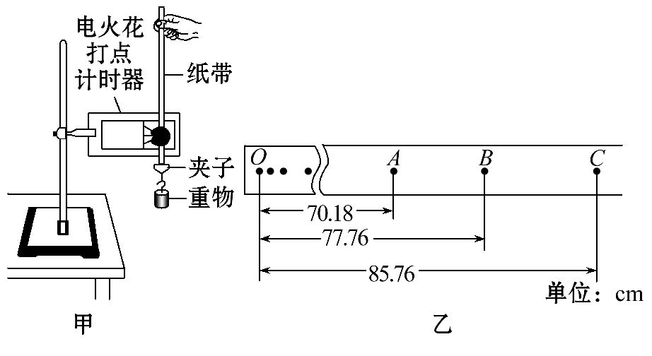
【解析】(1)电火花打点计时器使用220 V、50 Hz的交流电源,故B正确。
(2)从O点到B点,重物的重力做功W_{重}=mgh=1×10×0.7776J=7.78J;B点的速度为v_{B}==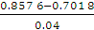m/s=3.895m/s,则B点动能E_{k}=m=×1×(3.895)²J=
7.59 J,动能的增加量ΔE_{k}=E_{k}-0=7.59J。
答案：(1)B (2)7.78 7.59

【能力题组】
4.在做“探究功与物体速度变化的关系”实验时,如果用两根橡皮筋进行实验,与小车相连的纸带如图甲所示,如果与小车相连的纸带如图乙所示,所用的橡皮筋的根数是________。
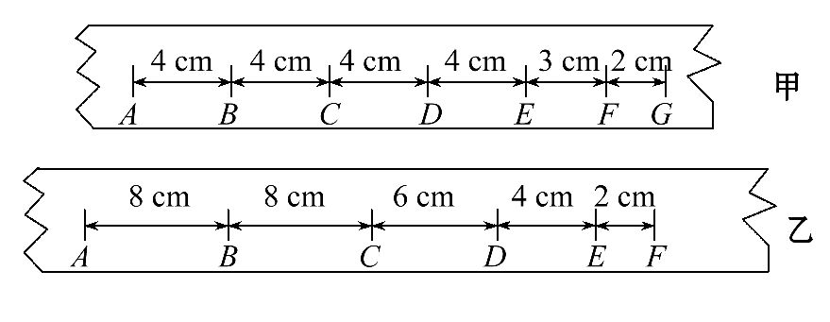
【解析】纸带乙相同时间的位移是纸带甲相同时间内位移的2倍,则速度是纸带甲的2倍,动能是纸带甲的4倍,根据动能定理知,橡皮筋做功是以前的4倍,则所用橡皮筋的根数为8。
答案：8
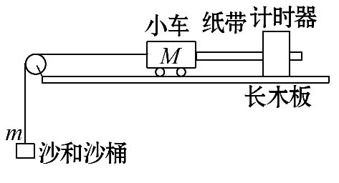
5.某同学在实验室用如图所示的装置来探究动能定理的问题。
(1)为了尽可能减少摩擦力的影响,需要如何调整该装置?
________________________________________________________________。
(2)在m________(选填“远大于”或“远小于”)M的条件下,可以认为绳对小车的拉力近似等于沙和沙桶的总重力。
(3)若小车从静止开始前进距离h,获得的末速度为v,请写出该实验应近似满足的关系式__________。
【解析】(1)为了尽可能减少摩擦力的影响,应先平衡摩擦力,把不带定滑轮的那一端适当垫高,使小车不连接绳时带着纸带在长木板上匀速运动。
(2)沙和沙桶质量远小于小车质量的条件下,可以认为绳对小车的拉力近似等于沙和沙桶的总重力。
(3)小车从静止开始前进距离h,获得的末速度为v,则动能的变化量ΔE_{k}=Mv²,合外力做功W=mgh,则该实验应近似满足的关系式为mgh=Mv²。
答案：(1)把木板不带定滑轮的那一端适当垫高,使小车不连接绳时带着纸带在长木板上匀速运动
(2)远小于 (3)mgh=Mv²
6.(2013·四川高考)如图甲所示,某组同学借用“探究a与F、m之间的定量关系”的相关实验思想、原理及操作,进行“研究合外力做功和动能变化的关系”的实验：
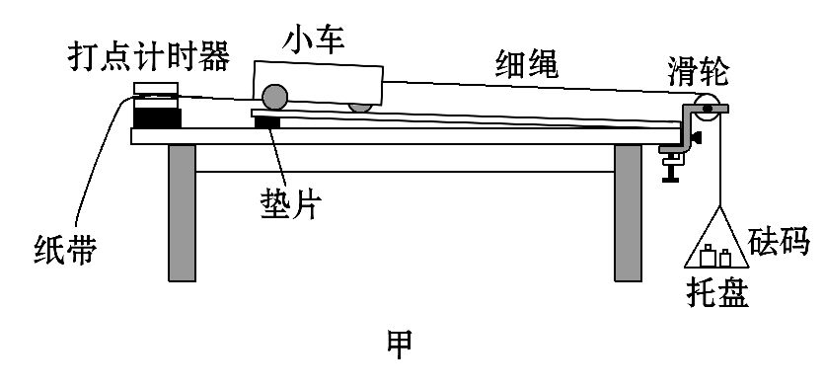
(1)为达到平衡阻力的目的,取下细绳及托盘,通过调整垫片的位置,改变长木板倾斜程度,根据打出的纸带判断小车是否做________________运动。
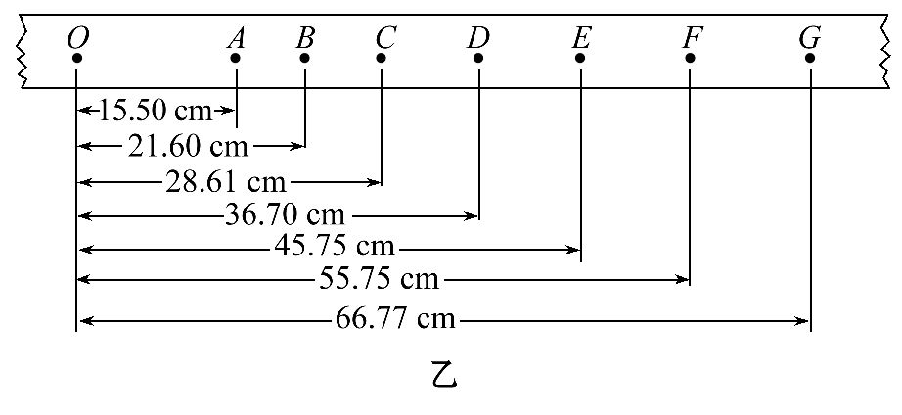
(2)连接细绳及托盘,放入砝码,通过实验得到图乙所示的纸带。纸带上O为小车运动起始时刻所打的点,选取时间间隔为0.1s的相邻计数点A、B、C、D、E、F、G。实验时小车所受拉力为0.2N,小车的质量为0.2kg。
请计算小车所受合外力做的功W和小车动能的变化ΔE_{k},补填表中空格(结果保留至小数点后第四位)。
 | O—B | O—C | O—D | O—E | O—F
W/J | 0.043 2 | 0.057 2 | 0.073 4 | 0.091 5
ΔE_{k}/J | 0.043 0 | 0.057 0 | 0.073 4 | 0.090 7
分析上述数据可知：在实验误差允许的范围内W=ΔE_{k},与理论推导结果一致。
(3)实验前已测得托盘质量为7.7×10⁻³kg,实验时该组同学放入托盘中的砝码质量应为____________kg(g取9.8m/s²,结果保留至小数点后第三位)。
【解析】(1)把长木板的一侧垫高,以补偿打点计时器对小车的阻力及其他阻力;调节长木板的倾斜度,使小车在不受牵引力时能拖动纸带沿木板做匀速直线运动。
(2)从点O到点F小车所受合外力做的功
W=Fx_{OF}=0.2×55.75×10⁻²J=0.111 5 J
小车在点F的速度大小
v_{F}==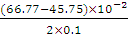m/s=1.051 m/s,
所以从点O到点F小车动能的变化
ΔE_{k}=m=×0.2×1.051²J=0.110 5 J。
(3)设托盘中的砝码质量为m₁,
托盘质量m₀=7.7×10⁻³kg,
小车所受的拉力等于托盘和砝码的重力之和,
即F=(m₀+m₁)g,解得：
m₁=-m₀=(-7.7×10⁻³)kg=0.013 kg。
答案：(1)匀速直线(或匀速)
(2)0.1115 0.1105 (3)0.013
关闭Word文档返回原板块

